Комплексная итоговая
контрольная работа
на основе единого текста
для 1 класса
УМК «Школа России»

Автор: учитель начальных классов
Моисеева Ольга Ивановна
ГБОУ ООШ № 2
г.о. Октябрьск
Самарской обл.

2013 г.

Контрольно - измерительный материал разработан на основе требований образовательных стандартов второго поколения для оценивания образовательных результатов в 1 классе как итоговая контрольная работа
Цель:
1.Выявить уровень сформированности метапредметных результатов
2.Оценить:
а) уровень подготовки каждого ученика и выявить группы риска;
б) эффективность собственного процесса обучения и принять необходимые меры для коррекции.
Задачи:
Образовательные:
- формировать умение списывать текст без ошибок, письменно отвечать на вопросы по тексту, проводить звуковой анализ слова;
- закрепить умение решать задачи, сравнивать числа.

Развивающие:
- последовательность приобщения учащихся к самостоятельной работе;
- развивать логическое мышление, внимание, познавательную активность;
- обогащать словарный запас и грамматический строй речи учащихся;
- развивать мышление и формирование процессов мыслительной деятельности;
- развивать информационные коммуникативные компетенции, совершенствовать коммуникативные умения;
- совершенствовать орфографическую зоркость.

Воспитательные:
- воспитывать аккуратность, интерес к предметам;
- воспитывать чувства прекрасного, прививать любовь к родному языку, к природе

Выполнение заданий предполагает использование знаний и умений учащихся, полученных в процессе изучения математики, русского языка, литературного чтения и окружающего мира.
Контрольно-измерительный материал содержит проверку техники чтения «про себя» и заданий по литературному чтению, русскому языку, окружающему миру и математике, объединённых общим входным текстом. Предполагается, что все эти задания ребёнок должен выполнить за один урок.
Начинается выполнение работы с чтения текста. Следует предупредить учащихся, важно не только прочитать, но и запомнить содержание текста.
По сигналу учителя дети приступают к чтению, по сигналу через 1 минуту отмечают, где они остановились. Если кто-то из учащихся не успел прочитать текст, учитель предлагает дочитать до конца и только после этого приступить к выполнению работы.
По результатам оценки выполненных заданий делается вывод об уровне подготовки учащихся (повышенный уровень, базовый, ниже базового).
Комплексная итоговая контрольная работа
для оценивания образовательных результатов
в 1 классе
( литературное чтение, русский язык, математика, окружающий мир)

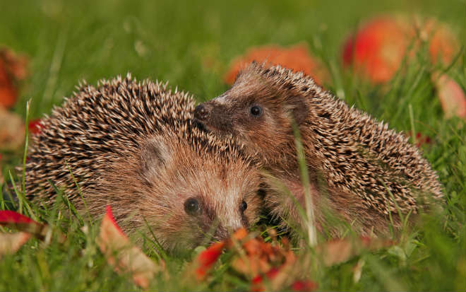
Ежи.
6 У нас под крыльцом живут ежи.
11 По вечерам вся семья выходит
15 гулять. Взрослые ежи роют 19 землю маленькими лапами. Они
23 достают корешки и едят. 27 Маленькие ежата в это время
32 играют, резвятся. Однажды к
36 старому ежу подбежала собака. Ёж свернулся в клубок и замер. 46 Собака осторожно покатила ежа к пруду. Ёж плюхнулся в воду и 57 поплыл. Я прогнал собаку. На следующую весну остался под 66 крыльцом один старый ёжик. Куда девались остальные? Они 74 переселились в другое место. Старый ёж не захотел покинуть 83 мой дом. (85 слов)
Вопросы и задания по тексту.
I. Читательская компетенция.
Чтение и понимание прочитанного.

1. Начни читать текст. По сигналу учителя поставь палочку после того слова, до которого дочитал. Дочитай текст до конца.

2. Ответь на вопросы письменно:
Где живут ежи?
__________________________________________________________________
Что достают взрослые ежи из – под земли?
__________________________________________________________________ Кто покатил ежа к пруду?
__________________________________________________________________
Сколько ежей осталось под крыльцом следующей весной?
__________________________________________________________________ Куда девались остальные ежи?
__________________________________________________________________

3. Продолжи предложение:
Взрослые ежи роют_________________________________________________

4. Какая картинка не соответствует содержанию текста? Отметь галочкой.
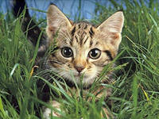
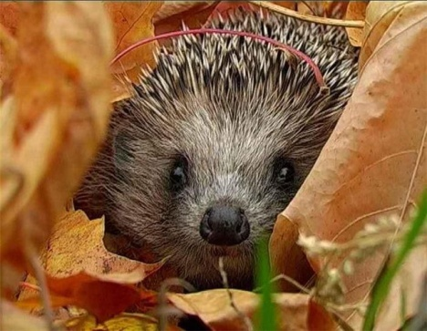

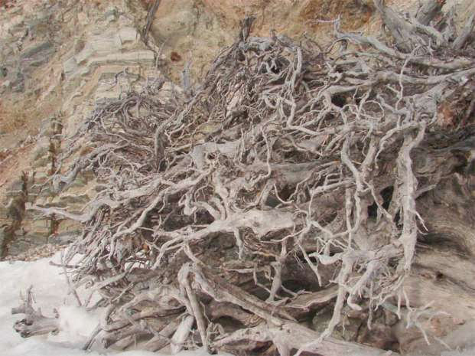

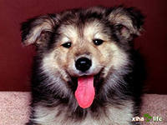

5. К какому жанру относится этот текст? Отметь галочкой или обведи в овал верный вариант.
а) рассказ
б) стихотворение
в) сказка
Спасибо! Продолжай выполнять задания. Успехов!

Задания по русскому языку
1.Спиши из текста три первых предложения. Проверь. Если надо, исправь.
________________________________________________________________________________________________________________________________________________________________________________________________________________________________________________________________________
2.1) Найди и спиши выделенные в тексте жирным шрифтом слова.

__________________ звуков букв

__________________ звуков букв

__________________ звуков букв

2) Подчеркни в записанных словах буквы мягких согласных звуков.
3) Раздели эти слова вертикальной чертой на слоги.
4) Определи и запиши цифрой в прямоугольнике рядом со словами
количество звуков и количество букв.

3. Прочитай слова. Подумай, на какое они правило. Допиши 3 слова на это правило.
Ёжик, живут ______________________________________________________
Ты молодец! Продолжай дальше!
Задания по математике.
1.Реши задачу:
Папа – ёж и мама – ежиха принесли из леса яблоки. Мама – ежиха принесла 3 яблока, а папа – ёж на 5 яблок больше.
Выбери вопрос к задаче, чтобы она решалась так: 3+5
Правильный ответ отметь галочкой.

Сколько яблок принёс
папа – ёж? Ответ: ______ яблок.

Сколько всего яблок
принесли мама – ежиха
и папа – ёж? Ответ: ______ яблок.

На сколько яблок больше
принёс папа – ёж, чем
мама – ежиха? Ответ: ______ яблок.

2. Ёжику загадали число: пять увеличили на 4, а затем результат
уменьшили на 6. Какое число загадали ёжику? Запиши выражение.
__________________________________________________________________
3. Сколько слов во 2 предложении? Сколько слов в 11 предложении? В каком из них меньше слов? Запиши ответ цифрами и сравни >, <, =.
Ответ: ______ ….. ______
Спасибо! Молодец!

Задания по окружающему миру
1. Вспомни, название какого времени года встречается в тексте? Найди соответствующую картинку и отметь галочкой.
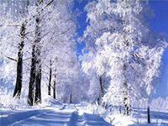

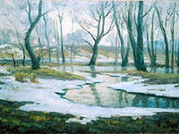
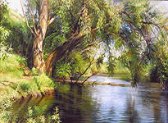

2.Прочитай названия месяцев и отметь галочкой, какие из них относятся к времени года, название которого присутствует в тексте.

Январь Ноябрь Апрель

Март Июль Сентябрь

Июнь Октябрь Февраль

Май Август Декабрь

3.Закончи предложение:
Ёж – это (птица, зверь, насекомое), потому что_______________________
__________________________________________________________________
__________________________________________________________________

Ты молодец! Продолжай выполнять задания!

Дополнительные задания

1.Вычисли и расставь числа в порядке увеличения, затем напиши слово.
7+3= А 9-6= О 7-5= С
6+2= К 0+4= Б 8-2= А

2. Рассмотри схему.
1)Выбери рисунки, которые относятся к живой или неживой природе. Соедини эти рисунки стрелками с названиями.

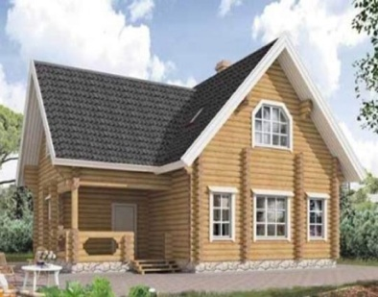
ЖИВАЯ ПРИРОДА

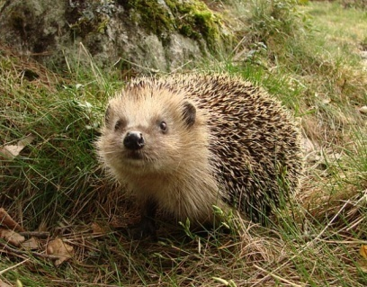
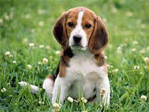

НЕЖИВАЯ
ПРИРОДА

2)Запиши на свободной строчке свой пример объекта живой природы,
_____________________________________________________________

3.Выпиши из текста одно слово, в котором звуков больше, чем букв. Если нужно, перечитай текст.
__________________________________________________________________

4.Как ты думаешь, почему старый ёж не захотел покинуть дом?
Напиши одним предложением.
_________________________________________________________________
_________________________________________________________________

Спасибо за работу!

Критерии оценки выполнения заданий.

№  Зада-  ния | Контролируемые учебные действия | Уровень сложности | Баллы
 | Литературное чтение
1 | Проверка техники чтения  Темп чтения  41 слово в минуту и более  от 31 до 40  от 21 до 30  от 15 до 20  менее 15 | базовый | 4  3  2  1  0
2 | Понимание прочитанного. Умение отвечать на вопросы по тексту | базовый | За каждый правильный ответ 1
3 | Умение находить нужную информацию в тексте и грамотно её списывать | базовый | 1
4 | Умение извлечь информацию из текста | базовый | 1
5 | Умение определять жанр текста | базовый | 1
 | Русский язык
1 | Умение списывать предложения без ошибок, пропусков и искажения букв. | базовый | 2
2 | - Умение определять мягкость согласных звуков.  -Умение правильно делить слова на слоги.  - Умение соотносить количество букв и звуков. | базовый | 1  1  1
3 | Умение определять орфограмму в слове, подбирать слова на это же правило. | базовый | 2
 | Математика
1 | Умение устанавливать взаимосвязь между условием, вопросом и решением задачи | базовый | 1
2 | Умение решать задачи и решение записывать выражением | базовый | 1
3 | Умение сравнивать числа, анализировать задание | базовый | 1
 | Окружающий мир
1 | Умение извлекать информацию из текста | базовый | 1
2 | Умение анализировать информацию | базовый | 1
3 | Умение обобщить знания | базовый | 1
 | Дополнительные задания
1 | Умение выполнять арифметические действия, расставлять числа в порядке увеличения | повышенный | 2
2 | - Умение узнавать объекты живой и неживой природы  - Умение приводить примеры | повышенный | 1  1
3 | Умение соотносить количество букв и звуков в слове. | повышенный | 2
4 | Умение выражать своё мнение, аргументировать его. | повышенный | 2

Уровень подготовки
26 – 33 баллов – повышенный уровень
18 – 25 баллов – базовый уровень
10 – 17 баллов – ниже базового

